Association du Lotissement du Domaine d’Avoriaz.
L’association syndicale libre des copropriétaires d’Avoriaz depuis 1967

Site internet : alda-avoriaz.eu

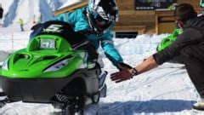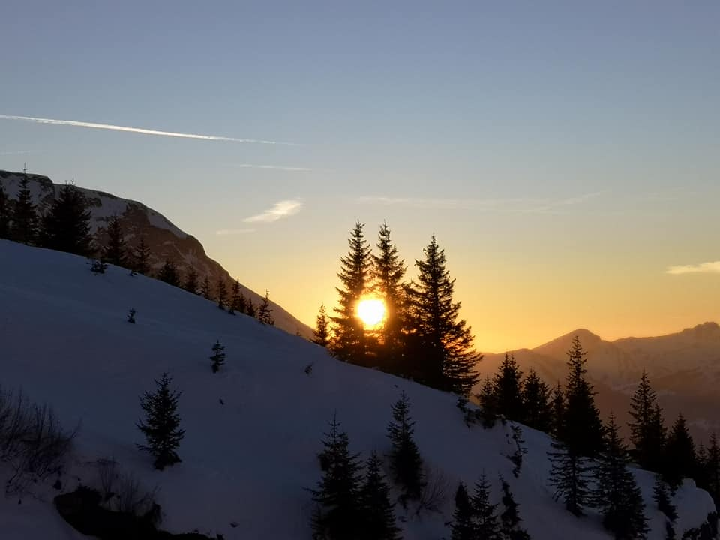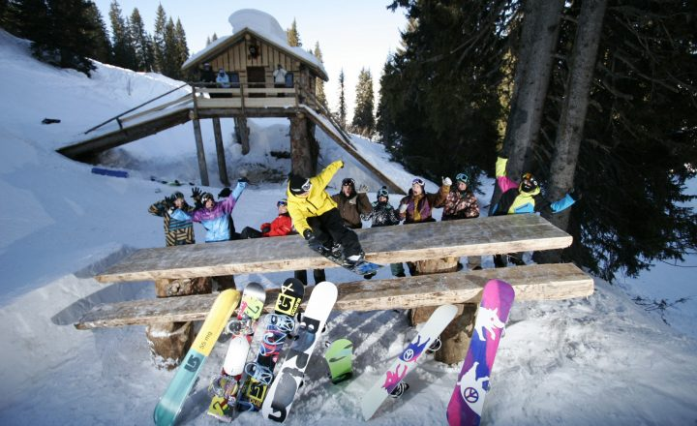

FLASH INFO DU 30 MARS AU 06 AVRIL 2019

METEO

SITUATION GENERALE ET EVOLUTION :

Anticyclone, 1033 hpa sur l’est de l’Allemagne et l’ouest de la Pologne, s’affaissant lentement, mais protégeant les Alpes au moins jusqu’à dimanche matin, donnant du beau temps sur notre région, peu venté en montagne, les températures se situant de nouveau entre deux et trois degrés au-dessus des moyennes de saison. • L’évolution ultérieure, encore difficile à cerner, pourrait se faire vers un marais barométrique sur une grande partie sud de l’Europe et la Méditerranée en début de semaine prochaine. Dans ce cas, les premiers signes d’instabilité diurne apparaîtront dimanche après-midi. • Une descente d’air polaire maritime pourrait ensuite se produire, affectant d’abord la France, puis la péninsule ibérique vers la fin de la semaine.

Samedi 30 mars:
Beau temps - frais le matin - presque chaud l’après-midi
ÉTAT DU CIEL : clair - petits cumulus au-dessus de certaines crêtes - nuages élevés par le sud-ouest en fin d’après-midi. Ensoleillement proche de 95%.
PRÉCIPITATIONS : pas de précipitations.
VENT - en altitude : S faible à modéré -> SSW faible.
TEMPÉRATURE : mini -4 °C - maxi +18°C - inversion de température vers 1200 m au début de la matinée.

Dimanche 31 mars :
Ensoleillé le matin, cumulus l’après-midi au-dessus des versants
ÉTAT DU CIEL : clair le matin - devenant peu nuageux à nuageux l’après-midi par développement de cumulus au-dessus des versants. Ensoleillement proche de 80%.
PRÉCIPITATIONS : pas de précipitations.
VENT - en altitude : SSW -> W faible.
TEMPÉRATURE : en légère hausse.

PROBABILITÉ JUSQU'AU MERCREDI 03 AVRIL 2019

Atmosphère instable sur les Alpes avant l’arrivée d’air polaire maritime en altitude, mercredi.
Lundi : matinée ensoleillée - devenant nuageux avec petit risque d’averse l’après-midi. Mardi : nuageux avec quelques éclaircies le matin - averses probables l’après-midi. Mercredi : maussade - averses hivernales, limite pluie-neige entre 1300 et 1000 m - nord-ouest fort en altitude.
Fiabilité de la prévision : assez bonne jusqu’à dimanche - mediocre ensuite.

Tous les détails de la météo sur le site de Météo Chamonix, dont voici le lien :
http://chamonix-meteo.com

ENNEIGEMENT ET DOMAINE SKIABLE

Enneigement : A ce jour, 160 cm de neige à 1800m et 290 cm de neige en haut des pistes.
Dernières chutes: 18/03/2019
Risques d'avalanche : 1/5
Sur les pistes, restez vigilant et contrôlez votre vitesse.
Domaine skiable : Domaine alpin ouvert avec 48 pistes sur 50 ouvertes à ce jour.
Le nombre de pistes ouvertes variant en fonction des conditions d’enneigement, merci de vous rendre sur le site de l’Office de Tourisme (http://www.avoriaz.com), ou de contacter le Service des pistes de la SERMA, au 04 50 74 02 15 pour obtenir cette information en temps réel.

ANIMATIONS

SPRING XPERIENCE
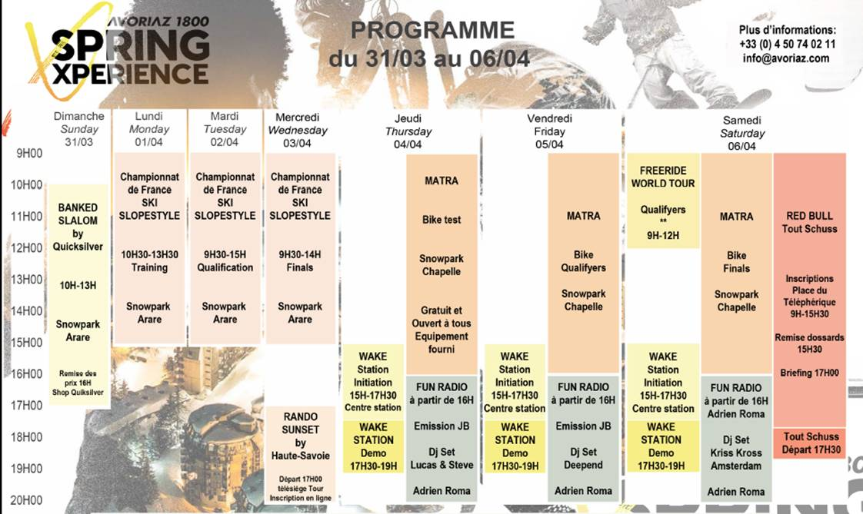

VISITE GUIDEE D’UNE USINE A NEIGE

Jeudi 04 avril à 10:00 : avec les professionnels de la SERMA (société de remontées mécaniques). La visite est gratuite mais le déplacement se fait à ski. Inscript. avant jeudi 9h à l’accueil-réception de la Serma, gare supérieure du téléphérique. Départ près des caisses.

TOUS LES JEUDIS :
14:00 : Visite et goûter à la Ferme de Séraussaix (route de Morzine, 30 mn à pieds ou 5 mn en voiture). Réservations à L'Office de Tourisme: 10€/adulte, 6€/enfant.

AGENDA DU ROC (place des Dromonts) : animations gratuites
- Dimanche 31: closing party du Lounge, show cabaret & pole dance suivi d'un DJ set de Hugues 18h-3h.
- Lundi 01: karaoké du Strike, dès 21h.
- Mercredi 03: tournoi de bowling, lots à gagner, inscription 10 euros.
Diffusion de tous les matchs majeurs football et rugby sur écran géant.

DIMANCHE 31 MARS

- 17:30 : VTT SUR NEIGE. Initiation. Rdv au chalet de l’Ecole Rustine, sur le Plateau.

- 11:00 : OFFICE RELIGIEUX à l’Eglise de Morzine.

LUNDI 01 AVRIL

- 17:00 : MOTONEIGE ELECTRIQUE pour enfants (5/17 ans). Séances d’initiation de 15mn sur circuit : 20€. Centre station. Réservation conseillée au 06 71 59 22 22

- 17:30 : «MATRA CAMP». Initiations-découvertes au E-FATBIKE. Avec les écoles de VTT d’Avoriaz. Inscriptions sur place, gratuit (à partir de 12 ans). Piste des Trashers (entre quartiers de la Falaise et Amara).

MARDI 02 AVRIL

- 17:00 : MOTONEIGE ELECTRIQUE pour enfants (5/17 ans). Séances d’initiation de 15mn sur circuit : 20€. Place de l’Amara. Réservation conseillée au 06 71 59 22 22.

Toutes les animations de la saison sur le site de l’Office de Tourisme, dont voici le lien : http://www.avoriaz.com

ARRIVEE SUR LA STATION / CIRCULATION
Dans le sens des départs :
- vendredi 29 mars est classé VERT au niveau national ;
- samedi 30 mars est classé VERT au niveau national ;
- dimanche 31 mars est classé et VERT au niveau national.

Dans le sens des retours :
- vendredi 29 mars est classé VERT au niveau national ;
- samedi 30 mars est classé VERT au niveau national;
- dimanche 31 mars est classé VERT au niveau national.

Tous les détails sur le site de bison futé, dont voici le lien :
http://www.bison-fute.equipement.gouv.fr

TOUTE L’EQUIPE DE L’ALDA VOUS SOUHAITE DE BONNES VACANCES A AVORIAZ.
L’ALDA

